П О С Т А Н О В Л Е Н И Е

АДМИНИСТРАЦИИ АТЯШЕВСКОГО

МУНИЦИПАЛЬНОГО РАЙОНА

РЕСПУБЛИКИ МОРДОВИЯ

03.05.2024 №203

Об установлении публичного сервитута
для использования земель и земельных участков в целях эксплуатации
линейного объекта системы газоснабжения местного значения
«Надземный газопровод высокого давления и среднего давления, ГРПШ-03БМ-VI-1ШТ., ГРПШ-400-01-1ШТ., ГРПШ-6-4ШТ., Атяшевского района д. Елхи»

В соответствии главой V.7 Земельного кодекса Российской Федерации от 25 октября 2001 года №136-ФЗ, Федеральными законами от 03 августа 2018 года №342-ФЗ «О внесении изменений в Градостроительный кодекс Российской Федерации и отдельные законодательные акты Российской Федерации», от 06 октября 2003 года №131-ФЗ «Об общих принципах организации местного самоуправления в Российской Федерации», от 25 октября 2001 года №137-ФЗ «О введении в действие Земельного кодекса Российской Федерации», от 31 марта 1999 года № 69-ФЗ «О газоснабжении в Российской Федерации», ходатайства Общества с ограниченной ответственностью «ИНВЕСТ-ТРЕЙДХАУС», учитывая отсутствие заявлений иных правообладателей земельных участков в период публикации сообщения о возможном установлении публичного сервитута, размещенной в газете «Вперед» № 13 (8987) от 29 марта 2024 года, а также на официальном сайте органов местного самоуправления Атяшевского муниципального района, руководствуясь Уставом Атяшевского муниципального района Республики Мордовия, Администрация Атяшевского муниципального района Республики Мордовия
п о с т а н о в л я е т:
- Установить
публичный сервитут на срок 49 лет для использования земель и земельных участков в целях эксплуатации линейного объекта системы газоснабжения местного значения «Надземный газопровод высокого давления и среднего давления, ГРПШ-03БМ-VI-1ШТ., ГРПШ-400-01-1ШТ., ГРПШ-6-4ШТ., Атяшевского района д. Елхи» (далее соответственно - публичный сервитут, инженерное сооружение), по перечню и в границах согласно приложениям №1 и №2;
следующие сроки и график ремонтно-эксплуатационных работ по обслуживанию инженерного сооружения (при необходимости): ежегодно с 1 января по 31 декабря.
2. ООО «ИНВЕСТ-ТРЕЙДХАУС» руководствоваться постановлением Правительства РФ от 20 ноября 2000 года №878 «Об утверждении Правил охраны газораспределительных сетей».
3. Публичный сервитут считается установленным со дня внесения сведений о нем в Единый государственный реестр недвижимости.
4. Установить ограничения в использовании земельных участков, в отношении которых установлен публичный сервитут, в соответствии с Постановлением Правительства Российской Федерации «Об утверждении правил охраны газораспределительных сетей» от 20 ноября 2000 г. №878.
5. ООО «ИНВЕСТ-ТРЕЙДХАУС» привести земельные участки, указанные в приложении, в состояние, пригодное для их использования в соответствии с видом разрешенного использования, снести инженерное сооружение, размещенное на основании публичного сервитута, в срок, предусмотренный пунктом 8 статьи 39.50 Земельного кодекса Российской Федерации.
6. Отделу по управлению муниципальным имуществом и земельными отношениями Администрации Атяшевского муниципального района Республики Мордовия в течение 5 рабочих дней со дня принятия решения об установлении публичного сервитута осуществить мероприятия, в соответствии с пунктом 7 статьи 39.43 Земельного кодекса Российской Федерации.
7. Настоящее постановление вступает в силу со дня его подписания.

Глава Атяшевского
муниципального района
Республики Мордовия К.Н. Николаев

Приложение №1
к постановлению администрации
Атяшевского муниципального района
Республики Мордовия
от «3» мая 2024 г. №203

Перечень
земель и земельных участков, в отношении которых устанавливается
публичный сервитут и его границы

Кадастровый номер земельного участка | Адрес или иное описание местоположения земельного участка
13:03:0000000:392 | Республика Мордовия, Атяшевский район, Козловское сельское поселение, д. Елхи
13:03:0309001:140 | Республика Мордовия, Атяшевский район
13:03:0309001:147 | Республика Мордовия, Атяшевский район, с/п Каменское, газопровод высокого давления от с. Паранеи до с. Козловка
13:03:0309001:205 | Республика Мордовия, Атяшевский район
13:03:0309001:378 | Республика Мордовия, Атяшевский район, Козловское сельское поселение
13:03:0309001:380 | Республика Мордовия, Атяшевский район, Козловское сельское поселение
13:03:0309007 | Республика Мордовия, Атяшевский район, д. Елхи
13:03:0309007:2 | Республика Мордовия, муниципальный район Атяшевский, сельское поселение Козловское, деревня Елхи, улица Буденного, земельный участок 34
13:03:0309007:226 | Республика Мордовия, р-н Атяшевский, с/п Козловское, д Елхи
13:03:0309007:70 | Республика Мордовия, Атяшевский район, д. Елхи
13:03:0309007:74 | Республика Мордовия, Атяшевский район, д. Елхи

Приложение № 2
к постановлению администрации
Атяшевского муниципального района
Республики Мордовия
от «3» мая 2024 г. № 203

ОПИСАНИЕ МЕСТОПОЛОЖЕНИЯ ГРАНИЦ
Публичный сервитут для использования земель и земельных участков в целях эксплуатации линейного объекта системы газоснабжения местного значения «Надземный газопровод высокого давления и среднего давления, ГРПШ-03БМ-VI 1ШТ., ГРПШ-400-01-1ШТ., ГРПШ-6-4ШТ., Атяшевского района д. Елхи»
(наименование объекта, местоположение границ которого описано)
Сведения об объекте

№ п/п | Характеристики объекта | Описание характеристик

1 | 2 | 3
1 | Местоположение объекта | Республика Мордовия, р-н Атяшевский, д. Елхи
2 | Площадь объекта ± величина погрешности определения площади (Р ± ΔР) | 8774±33 кв.м
3 | Иные характеристики объекта | публичный сервитут в отношении земель и земельных участков в целях эксплуатации линейного объекта системы газоснабжения местного значения «Надземный газопровод высокого давления и среднего давления, ГРПШ-03БМ-VI 1ШТ., ГРПШ-400-01-1ШТ., ГРПШ-6-4ШТ., Атяшевского района д. Елхи» сроком на 49 лет в пользу ООО "ИНВЕСТ-ТРЕЙДХАУС" (ИНН: 7716799274, ОГРН: 1157746640270)

1. Система координат МСК-13, зона 1
2. Сведения о характерных точках границ объекта
Обозначение характерных точек границ | Координаты, м |  | Метод определения координат характерной точки | Средняя квадратическая погрешность положения характерной точки (М_{t}), м | Описание обозначения точки на местности (при наличии)
Обозначение характерных точек границ | Х | Y | Метод определения координат характерной точки |  | Описание обозначения точки на местности (при наличии)

1 | 2 | 3 | 4 | 5 | 6
1 | 449571,17 | 1342757,73 | Метод спутниковых геодезических измерений (определений) | 0,10 | —
2 | 449574,57 | 1342761,41 | Метод спутниковых геодезических измерений (определений) | 0,10 | —
3 | 449559,39 | 1342775,44 | Метод спутниковых геодезических измерений (определений) | 0,10 | —
4 | 449546,30 | 1342788,49 | Метод спутниковых геодезических измерений (определений) | 0,10 | —
5 | 449530,90 | 1342799,88 | Метод спутниковых геодезических измерений (определений) | 0,10 | —
6 | 449514,15 | 1342813,34 | Метод спутниковых геодезических измерений (определений) | 0,10 | —
7 | 449500,90 | 1342825,25 | Метод спутниковых геодезических измерений (определений) | 0,10 | —
8 | 449487,58 | 1342841,34 | Метод спутниковых геодезических измерений (определений) | 0,10 | —
9 | 449483,98 | 1342846,61 | Метод спутниковых геодезических измерений (определений) | 0,10 | —
10 | 449468,26 | 1342874,01 | Метод спутниковых геодезических измерений (определений) | 0,10 | —
11 | 449485,72 | 1342879,13 | Метод спутниковых геодезических измерений (определений) | 0,10 | —
12 | 449504,81 | 1342885,25 | Метод спутниковых геодезических измерений (определений) | 0,10 | —
13 | 449520,94 | 1342889,50 | Метод спутниковых геодезических измерений (определений) | 0,10 | —
14 | 449568,45 | 1342902,64 | Метод спутниковых геодезических измерений (определений) | 0,10 | —
15 | 449609,88 | 1342918,49 | Метод спутниковых геодезических измерений (определений) | 0,10 | —
16 | 449625,77 | 1342925,35 | Метод спутниковых геодезических измерений (определений) | 0,10 | —
17 | 449673,07 | 1342943,40 | Метод спутниковых геодезических измерений (определений) | 0,10 | —
18 | 449712,22 | 1342956,99 | Метод спутниковых геодезических измерений (определений) | 0,10 | —
19 | 449729,19 | 1342964,02 | Метод спутниковых геодезических измерений (определений) | 0,10 | —
20 | 449770,95 | 1342986,57 | Метод спутниковых геодезических измерений (определений) | 0,10 | —
21 | 449794,49 | 1342999,61 | Метод спутниковых геодезических измерений (определений) | 0,10 | —
22 | 449814,87 | 1343016,83 | Метод спутниковых геодезических измерений (определений) | 0,10 | —
23 | 449842,76 | 1343035,87 | Метод спутниковых геодезических измерений (определений) | 0,10 | —
24 | 449874,74 | 1343050,22 | Метод спутниковых геодезических измерений (определений) | 0,10 | —
25 | 449944,45 | 1343079,70 | Метод спутниковых геодезических измерений (определений) | 0,10 | —
26 | 449963,44 | 1343088,70 | Метод спутниковых геодезических измерений (определений) | 0,10 | —
27 | 450013,19 | 1343110,85 | Метод спутниковых геодезических измерений (определений) | 0,10 | —
28 | 450045,56 | 1343125,94 | Метод спутниковых геодезических измерений (определений) | 0,10 | —
29 | 450089,87 | 1343148,94 | Метод спутниковых геодезических измерений (определений) | 0,10 | —
30 | 450121,13 | 1343163,92 | Метод спутниковых геодезических измерений (определений) | 0,10 | —
31 | 450131,70 | 1343168,57 | Метод спутниковых геодезических измерений (определений) | 0,10 | —
32 | 450151,56 | 1343179,05 | Метод спутниковых геодезических измерений (определений) | 0,10 | —
33 | 450163,46 | 1343184,44 | Метод спутниковых геодезических измерений (определений) | 0,10 | —
34 | 450187,09 | 1343194,28 | Метод спутниковых геодезических измерений (определений) | 0,10 | —
35 | 450196,10 | 1343201,07 | Метод спутниковых геодезических измерений (определений) | 0,10 | —
36 | 450238,88 | 1343214,88 | Метод спутниковых геодезических измерений (определений) | 0,10 | —
37 | 450264,86 | 1343243,78 | Метод спутниковых геодезических измерений (определений) | 0,10 | —
38 | 450276,34 | 1343255,38 | Метод спутниковых геодезических измерений (определений) | 0,10 | —
39 | 450288,08 | 1343278,03 | Метод спутниковых геодезических измерений (определений) | 0,10 | —
40 | 450299,32 | 1343311,52 | Метод спутниковых геодезических измерений (определений) | 0,10 | —
41 | 450306,03 | 1343331,85 | Метод спутниковых геодезических измерений (определений) | 0,10 | —
42 | 450322,73 | 1343343,56 | Метод спутниковых геодезических измерений (определений) | 0,10 | —
43 | 450308,21 | 1343364,62 | Метод спутниковых геодезических измерений (определений) | 0,10 | —
44 | 450289,56 | 1343351,36 | Метод спутниковых геодезических измерений (определений) | 0,10 | —
45 | 450301,35 | 1343333,61 | Метод спутниковых геодезических измерений (определений) | 0,10 | —
46 | 450294,57 | 1343313,10 | Метод спутниковых геодезических измерений (определений) | 0,10 | —
47 | 450283,47 | 1343279,99 | Метод спутниковых геодезических измерений (определений) | 0,10 | —
48 | 450272,26 | 1343258,36 | Метод спутниковых геодезических измерений (определений) | 0,10 | —
49 | 450261,23 | 1343247,22 | Метод спутниковых геодезических измерений (определений) | 0,10 | —
50 | 450236,07 | 1343219,23 | Метод спутниковых геодезических измерений (определений) | 0,10 | —
51 | 450193,77 | 1343205,57 | Метод спутниковых геодезических измерений (определений) | 0,10 | —
52 | 450184,59 | 1343198,65 | Метод спутниковых геодезических измерений (определений) | 0,10 | —
53 | 450161,48 | 1343189,03 | Метод спутниковых геодезических измерений (определений) | 0,10 | —
54 | 450149,36 | 1343183,55 | Метод спутниковых геодезических измерений (определений) | 0,10 | —
55 | 450129,52 | 1343173,07 | Метод спутниковых геодезических измерений (определений) | 0,10 | —
56 | 450119,05 | 1343168,47 | Метод спутниковых геодезических измерений (определений) | 0,10 | —
57 | 450087,64 | 1343153,41 | Метод спутниковых геодезических измерений (определений) | 0,10 | —
58 | 450043,35 | 1343130,43 | Метод спутниковых геодезических измерений (определений) | 0,10 | —
59 | 450011,12 | 1343115,40 | Метод спутниковых геодезических измерений (определений) | 0,10 | —
60 | 449961,36 | 1343093,25 | Метод спутниковых геодезических измерений (определений) | 0,10 | —
61 | 449942,40 | 1343084,27 | Метод спутниковых геодезических измерений (определений) | 0,10 | —
62 | 449872,74 | 1343054,81 | Метод спутниковых геодезических измерений (определений) | 0,10 | —
63 | 449840,31 | 1343040,25 | Метод спутниковых геодезических измерений (определений) | 0,10 | —
64 | 449811,84 | 1343020,82 | Метод спутниковых геодезических измерений (определений) | 0,10 | —
65 | 449791,64 | 1343003,75 | Метод спутниковых геодезических измерений (определений) | 0,10 | —
66 | 449768,55 | 1342990,96 | Метод спутниковых геодезических измерений (определений) | 0,10 | —
67 | 449736,86 | 1342973,84 | Метод спутниковых геодезических измерений (определений) | 0,10 | —
68 | 449733,82 | 1342980,46 | Метод спутниковых геодезических измерений (определений) | 0,10 | —
69 | 449736,72 | 1342981,87 | Метод спутниковых геодезических измерений (определений) | 0,10 | —
70 | 449744,91 | 1342985,70 | Метод спутниковых геодезических измерений (определений) | 0,10 | —
71 | 449743,30 | 1342989,36 | Метод спутниковых геодезических измерений (определений) | 0,10 | —
72 | 449734,99 | 1342985,48 | Метод спутниковых геодезических измерений (определений) | 0,10 | —
73 | 449732,14 | 1342984,10 | Метод спутниковых геодезических измерений (определений) | 0,10 | —
74 | 449728,34 | 1342992,37 | Метод спутниковых геодезических измерений (определений) | 0,10 | —
75 | 449708,51 | 1342985,85 | Метод спутниковых геодезических измерений (определений) | 0,10 | —
76 | 449714,13 | 1342971,06 | Метод спутниковых геодезических измерений (определений) | 0,10 | —
77 | 449706,05 | 1342968,11 | Метод спутниковых геодезических измерений (определений) | 0,10 | —
78 | 449707,41 | 1342964,35 | Метод спутниковых геодезических измерений (определений) | 0,10 | —
79 | 449715,57 | 1342967,29 | Метод спутниковых геодезических измерений (определений) | 0,10 | —
80 | 449716,42 | 1342965,04 | Метод спутниковых геодезических измерений (определений) | 0,10 | —
81 | 449725,17 | 1342968,33 | Метод спутниковых геодезических измерений (определений) | 0,10 | —
82 | 449725,35 | 1342967,84 | Метод спутниковых геодезических измерений (определений) | 0,10 | —
83 | 449710,44 | 1342961,67 | Метод спутниковых геодезических измерений (определений) | 0,10 | —
84 | 449671,36 | 1342948,10 | Метод спутниковых геодезических измерений (определений) | 0,10 | —
85 | 449623,89 | 1342929,99 | Метод спутниковых геодезических измерений (определений) | 0,10 | —
86 | 449610,07 | 1342924,02 | Метод спутниковых геодезических измерений (определений) | 0,10 | —
87 | 449608,41 | 1342930,11 | Метод спутниковых геодезических измерений (определений) | 0,10 | —
88 | 449616,34 | 1342933,11 | Метод спутниковых геодезических измерений (определений) | 0,10 | —
89 | 449611,55 | 1342953,50 | Метод спутниковых геодезических измерений (определений) | 0,10 | —
90 | 449590,99 | 1342947,67 | Метод спутниковых геодезических измерений (определений) | 0,10 | —
91 | 449596,11 | 1342925,45 | Метод спутниковых геодезических измерений (определений) | 0,10 | —
92 | 449604,65 | 1342928,69 | Метод спутниковых геодезических измерений (определений) | 0,10 | —
93 | 449606,34 | 1342922,49 | Метод спутниковых геодезических измерений (определений) | 0,10 | —
94 | 449566,89 | 1342907,39 | Метод спутниковых геодезических измерений (определений) | 0,10 | —
95 | 449519,64 | 1342894,33 | Метод спутниковых геодезических измерений (определений) | 0,10 | —
96 | 449505,42 | 1342890,58 | Метод спутниковых геодезических измерений (определений) | 0,10 | —
97 | 449504,01 | 1342896,19 | Метод спутниковых геодезических измерений (определений) | 0,10 | —
98 | 449512,89 | 1342899,46 | Метод спутниковых геодезических измерений (определений) | 0,10 | —
99 | 449505,02 | 1342920,56 | Метод спутниковых геодезических измерений (определений) | 0,10 | —
100 | 449485,30 | 1342912,26 | Метод спутниковых геодезических измерений (определений) | 0,10 | —
101 | 449492,25 | 1342891,85 | Метод спутниковых геодезических измерений (определений) | 0,10 | —
102 | 449500,23 | 1342894,79 | Метод спутниковых геодезических измерений (определений) | 0,10 | —
103 | 449501,57 | 1342889,46 | Метод спутниковых геодезических измерений (определений) | 0,10 | —
104 | 449484,26 | 1342883,91 | Метод спутниковых геодезических измерений (определений) | 0,10 | —
105 | 449463,24 | 1342877,74 | Метод спутниковых геодезических измерений (определений) | 0,10 | —
106 | 449444,77 | 1342873,04 | Метод спутниковых геодезических измерений (определений) | 0,10 | —
107 | 449413,57 | 1342861,68 | Метод спутниковых геодезических измерений (определений) | 0,10 | —
108 | 449384,29 | 1342848,22 | Метод спутниковых геодезических измерений (определений) | 0,10 | —
109 | 449378,78 | 1342865,11 | Метод спутниковых геодезических измерений (определений) | 0,10 | —
110 | 449358,11 | 1342856,65 | Метод спутниковых геодезических измерений (определений) | 0,10 | —
111 | 449365,81 | 1342835,89 | Метод спутниковых геодезических измерений (определений) | 0,10 | —
112 | 449372,60 | 1342838,72 | Метод спутниковых геодезических измерений (определений) | 0,10 | —
113 | 449373,60 | 1342835,75 | Метод спутниковых геодезических измерений (определений) | 0,10 | —
114 | 449382,77 | 1342842,02 | Метод спутниковых геодезических измерений (определений) | 0,10 | —
115 | 449415,47 | 1342857,05 | Метод спутниковых геодезических измерений (определений) | 0,10 | —
116 | 449446,25 | 1342868,25 | Метод спутниковых геодезических измерений (определений) | 0,10 | —
117 | 449463,31 | 1342872,60 | Метод спутниковых геодезических измерений (определений) | 0,10 | —
118 | 449479,75 | 1342843,96 | Метод спутниковых геодезических измерений (определений) | 0,10 | —
119 | 449483,59 | 1342838,33 | Метод спутниковых геодезических измерений (определений) | 0,10 | —
120 | 449497,29 | 1342821,78 | Метод спутниковых геодезических измерений (определений) | 0,10 | —
121 | 449510,92 | 1342809,53 | Метод спутниковых геодезических измерений (определений) | 0,10 | —
122 | 449527,85 | 1342795,92 | Метод спутниковых геодезических измерений (определений) | 0,10 | —
123 | 449543,04 | 1342784,69 | Метод спутниковых геодезических измерений (определений) | 0,10 | —
124 | 449555,93 | 1342771,85 | Метод спутниковых геодезических измерений (определений) | 0,10 | —
1 | 449571,17 | 1342757,73 | Метод спутниковых геодезических измерений (определений) | 0,10 | —

3. Сведения о характерных точках части (частей) границы объекта
Обозначение характерных точек части границы | Координаты, м |  | Метод определения координат характерной точки | Средняя квадратическая погрешность положения характерной точки (М_{t}), м | Описание обозначения точки на местности (при наличии)
Обозначение характерных точек части границы | Х | Y | Метод определения координат характерной точки |  | Описание обозначения точки на местности (при наличии)

1 | 2 | 3 | 4 | 5 | 6
Часть № —
— | — | — | — | — | —

1. Система координат —
2. Сведения о характерных точках границ объекта
Обозначение характерных точек границ | Существующие координаты, м |  | Измененные (уточненные) координаты, м |  | Метод определения координат характерной точки | Средняя квадратическая погрешность положения характерной точки (М_{t}), м | Описание обозначения точки на местности (при наличии)
Обозначение характерных точек границ | Х | Y | Х | Y | Метод определения координат характерной точки |  | Описание обозначения точки на местности (при наличии)

1 | 2 | 3 | 4 | 5 | 6 | 7 | 8
— | — | — | — | — | — | — | —

3. Сведения о характерных точках части (частей) границы объекта
Часть № —
Обозначение характерных точек границ | Существующие координаты, м |  | Измененные (уточненные) координаты, м |  | Метод определения координат характерной точки | Средняя квадратическая погрешность положения характерной точки (М_{t}), м | Описание обозначения точки на местности (при наличии)
Обозначение характерных точек границ | Х | Y | Х | Y | Метод определения координат характерной точки |  | Описание обозначения точки на местности (при наличии)

1 | 2 | 3 | 4 | 5 | 6 | 7 | 8
— | — | — | — | — | — | — | —

Основной лист
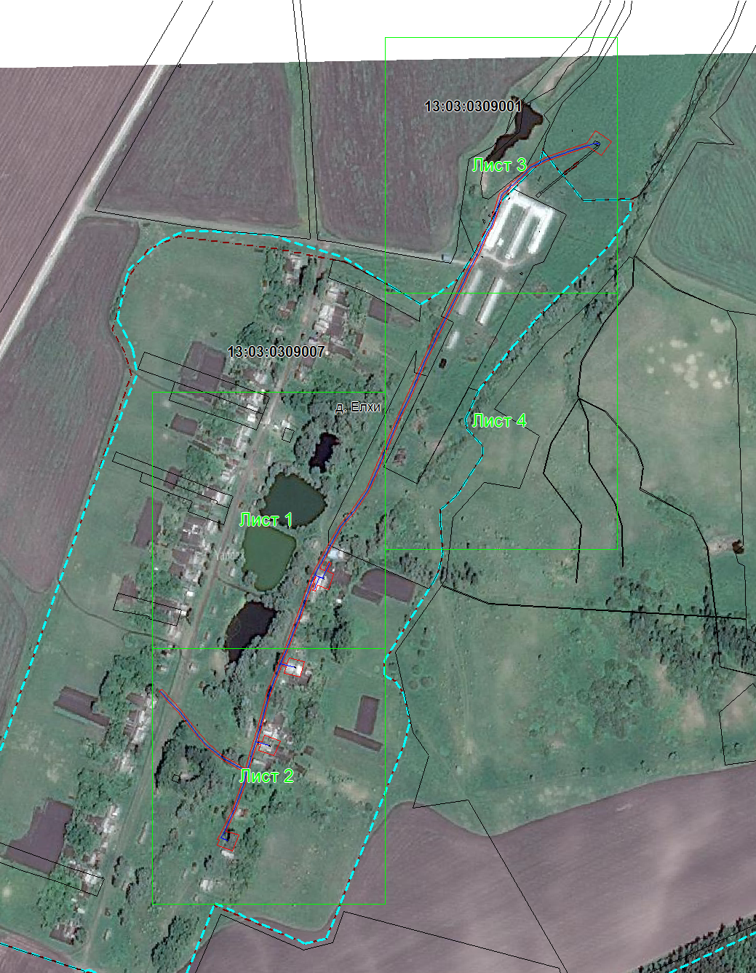
Масштаб 1: 5765
Используемые условные знаки и обозначения:
– область выносного листа,
– номер выносного листа.

Выносной лист №1
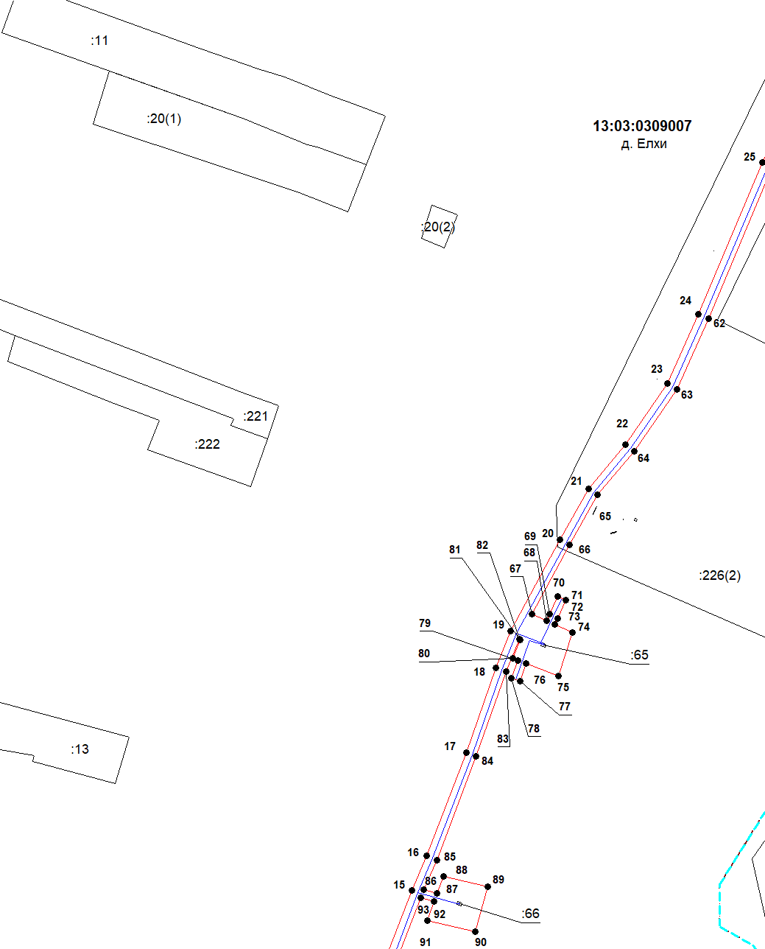
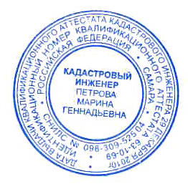Масштаб 1:2000
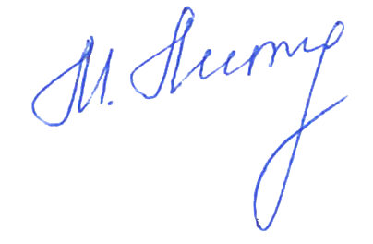Используемые условные знаки и обозначения приведены на отдельной странице в конце раздела.
Подпись _________________ Петрова М. Г. Дата 15 марта 2024 г.

Место для оттиска печати (при наличии) лица, составившего описание местоположения границ объекта

Выносной лист №2
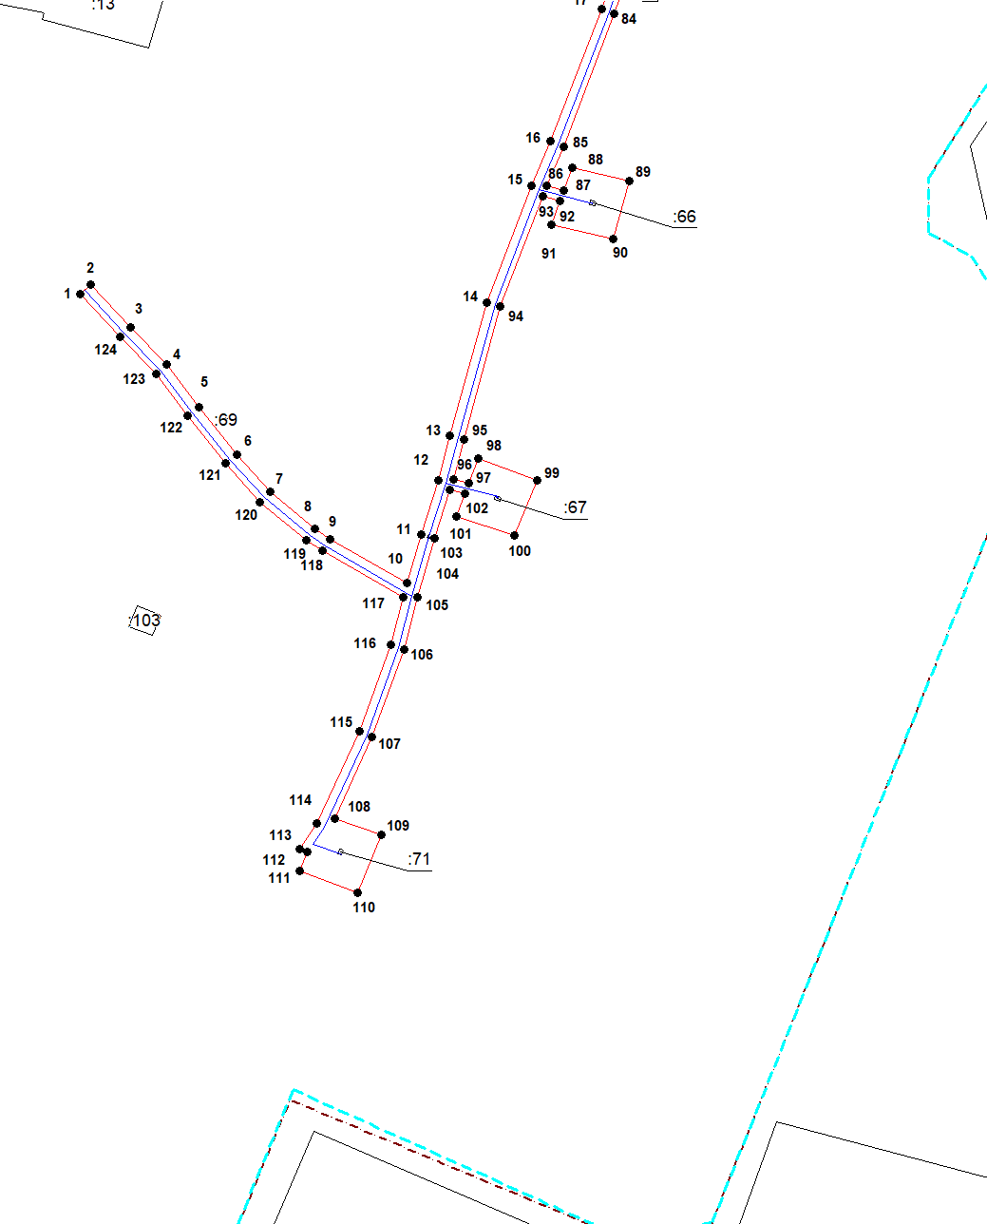
Масштаб 1:2000
Используемые условные знаки и обозначения приведены на отдельной странице в конце раздела.
Подпись _________________ Петрова М. Г. Дата 15 марта 2024 г.

Место для оттиска печати (при наличии) лица, составившего описание местоположения границ объекта

Выносной лист №3
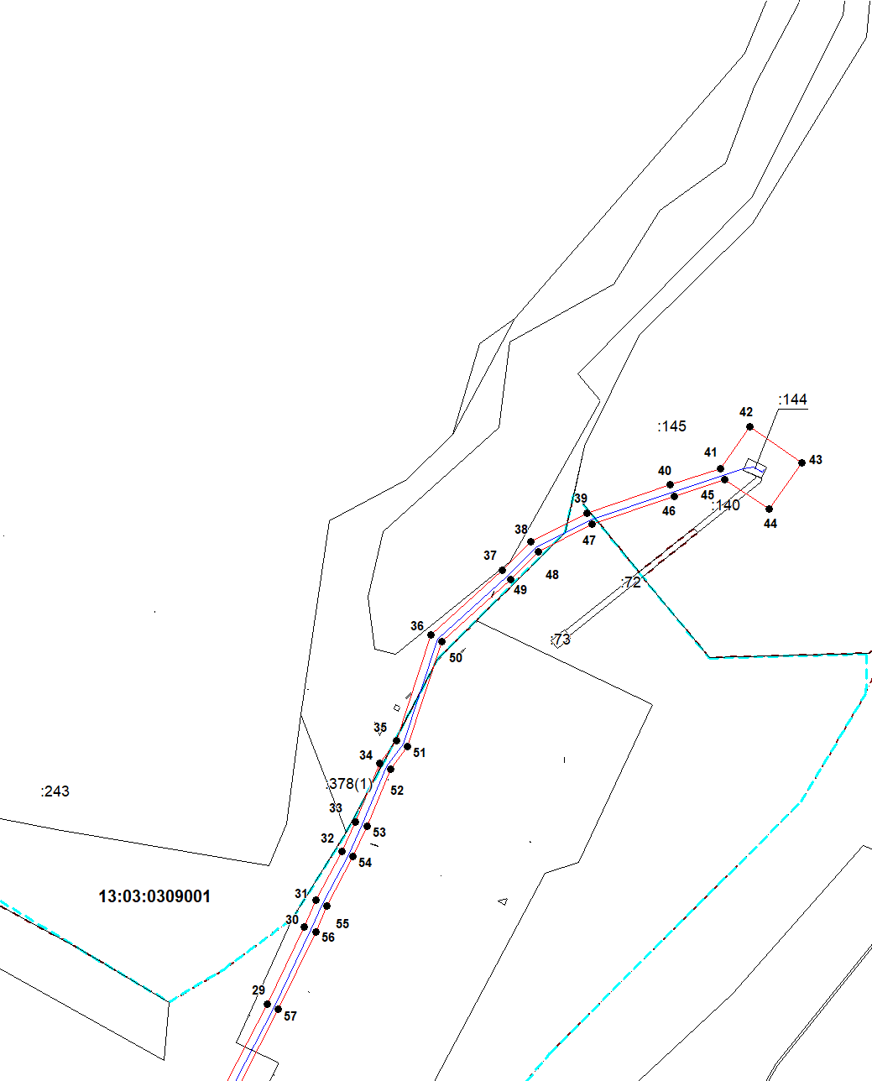
Масштаб 1:2000
Используемые условные знаки и обозначения приведены на отдельной странице в конце раздела.
Подпись _________________ Петрова М. Г. Дата 15 марта 2024 г.

Место для оттиска печати (при наличии) лица, составившего описание местоположения границ объекта

Выносной лист №4
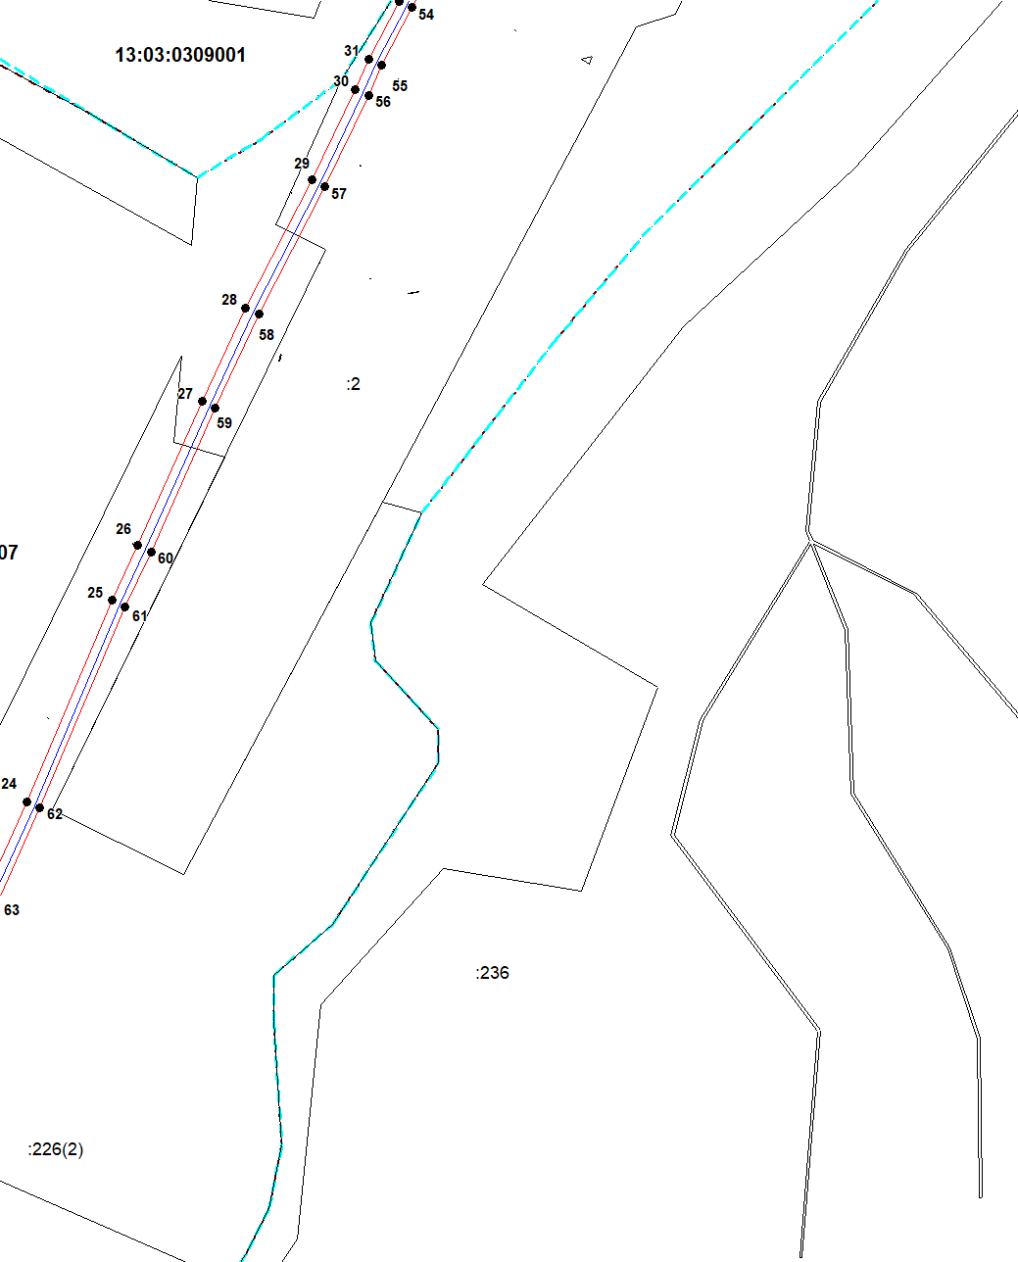
Масштаб 1:2000
Используемые условные знаки и обозначения приведены на отдельной странице в конце раздела.
Подпись _________________ Петрова М. Г. Дата 15 марта 2024 г.

Место для оттиска печати (при наличии) лица, составившего описание местоположения границ объекта

Используемые условные знаки и обозначения:

 | – граница публичного сервитута,
 | – газопровод,
 | – границы земельных участков,
 | – границы кадастровых кварталов,
 | – установленные границы административно-территориальных образований,
 | – границы населенных пунктов,
• | – характерная точка публичного сервитута.

